ТЕХНИЧЕСКОЕ ЗАДАНИЕ
- Наименование закупаемых Товаров:
№ | Наименование | Ед. изм. | ТЗ (описание/ состав) | Кол-во | Возможность аналога
1 | Беспроводные наушники Yealink BH70 Dual UC USB-C/A | Штука | Yealink BH70 Dual UC USB-C/A  - Тип: стереогарнитура Bluetooth 5.2 для UC; комплектный USB‑донгл BT51 (USB‑A/USB‑C).  - Подключение: мультипойнт 2 устройства, до 50 м; спаривание до 8 устройств.  - Микрофоны: 3 MEMS с шумоподавлением (Yealink Acoustic Shield).  - Акустика: Ø35 мм, 20 Гц–20 кГц; индикация занятости (busy light).  - Питание: до 35 ч разговора; полная зарядка ~90 мин (USB‑C).  - Комплектация: гарнитура, BT51, кабель USB‑C, чехол, руководство.  Пример ссылки:  https://www.dns-shop.ru/product/abddaf4e256c60db/besprovodnye-nausniki-yealink-bh70-dual-uc-usb-ca-cernyj-2024/ | 5 | Допустимы только при полном равенстве параметров.  Приоритет — указанные модели для унификации парка.  Потребительские/игровые модели — не допускаются.
2 | Проводные наушники Jabra Evolve 20 MS Stereo | Штука | Jabra Evolve 20 MS Stereo  - Тип: проводная стереогарнитура, профильный начальный уровень (MS‑сертификация).  - Подключение: USB‑A (варианты USB‑C по SKU), кабель ~2,15 м; пульт управления на кабеле.  - Акустика: 20 Гц–20 кГц (музыка) / 150 Гц–7 кГц (речь); защита слуха PeakStop.  - Микрофон: направленный с шумопонижением; индикаторы вызова/занятости.  - Комплектация: гарнитура, пульт на кабеле, документация.  Пример ссылки:  https://www.dns-shop.ru/product/4dbf61e903c7d763/provodnye-nausniki-jabra-evolve-20-ms-stereo-cernyj-2021/ | 5 | Допустимы только при полном равенстве параметров.  Приоритет — указанные модели для унификации парка.  Потребительские/игровые модели — не допускаются.
3 | Источник бесперебойного питания (ИБП), линейно-интерактивный, активной мощностью не менее 1000 Вт, с АКБ 12 В, 9 А·ч, с функцией холодного старта. | шт. | 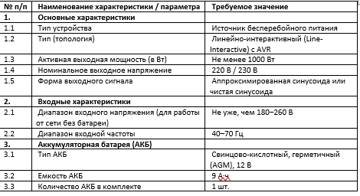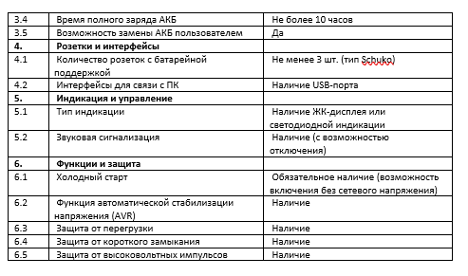 | 40

- Обоснование (дефектный акт) целесообразности закупки
  - Обоснование потребности.
Закупка требуется для:
- обеспечения сотрудников гарнитурами для видеоконференцсвязи (ВКС);
- пополнения неснижаемого складского запаса.
Текущая обеспеченность:
- остаток на складе — 3 шт.;
- за последний месяц выполнено 2 замены, что подтверждает необходимость дополнительного запаса.
Планируемый объём закупки — 10 шт. (5 проводных + 5 беспроводных) с расчётом покрытия потребности до конца года.
  - Обоснование выбора моделей.
Для стабильной работы ВКС в корпоративной среде и снижения операционных рисков выбраны модели, соответствующие корпоративным требованиям:
- Jabra Evolve 20 MS — проводная стереогарнитура профессионального начального уровня; USB‑подключение с аппаратным пультом на кабеле; направленный микрофон с шумоподавлением;
- Yealink BH70 Dual UC — беспроводная UC‑гарнитура; в комплекте USB‑донгл BT51 (USB‑A/USB‑C для стабильного подключения к ПК), Bluetooth‑мультипойнт на 2 устройства; микрофоны с технологией Acoustic Shield (шумоподавление речи); время разговора до 35 ч; рекомендована для руководителей и мобильных сотрудников.
В то же время бюджетные потребительские и игровые модели не рассматриваются к закупке из‑за рисков несовместимости, нестабильной работы аудио, проблем с определением устройства, избыточных функций (например, виртуальный объёмный звук, RGB‑подсветка) и отсутствия эффективного шумоподавления микрофона, критичного для разборчивости речи в офисе.
- Место доставки, сроки и порядок поставки товара
  - Место доставки товара: Крым, г. Ялта, с. Оползневое, ул. Генерала Острякова, зд. 9 к.1.
  - Срок поставки на весь перечень Товаров, указанный в Таблице 1 не должен превышать 20 дней. Срок поставки Товаров включает в себя срок их доставки до склада Покупателя.

- Общие сведения
  - Поставляемая продукция должна полностью соответствовать требованиям, указанным в Техническом задании.
  - Поставляемый Товар должен быть новым товаром. Качество товара должно соответствовать требованиям, установленным действующим законодательством Российской Федерации.

- Требования к упаковке и маркировке
  - Товар должен доставляться в упаковке, принятой для данного вида продукции. Упаковка должна обеспечить полную сохранность от всякого рода повреждений при перевозке, выполняемой в соответствии с нормами, установленными изготовителем.
  - Маркировка должна содержать информацию о наименовании Товара, весе/объеме, сроке изготовления и сроке годности (если применимо), а также иную информацию, предусмотренную для данного вида продукции.

- Требования к гарантии и гарантийному сроку товара.
  - Гарантийный срок эксплуатации на товар составляет 12 месяцев и начинает исчисляться со дня подписания Заказчиком товаросопроводительных документов по форме Торг-12/ УПД. Если производителем Товара установлены стандартные гарантийные сроки, превышающие запрашиваемый гарантийный срок на Товар, то гарантийный срок на Товар устанавливается продолжительностью не менее срока, установленного производителем Товара.

- Требования по соответствию товаров определенным стандартам.
  - Все поставляемые товары должны быть экологически безопасными, новыми, соответствовать требованиям нормативно-технических документов для данного вида продукции и иметь необходимые паспорта и сертификаты качества (в случае, если они подлежат обязательной сертификации).

- Порядок расчётов
  - Цена Товара включает: стоимость доставки Товара по адресу Покупателя (при доставке учесть высоту зоны выгрузки (рампы) 97 см.), в том числе стоимость погрузки, перевозки, разгрузки, упаковки, маркировки, оформления сопроводительной документации, хранения, таможенные экспортные и импортные пошлины, все налоги, сборы, установленные законодательством РФ, действующие на момент поставки. А также любые иные расходы Поставщика, связанные с надлежащим исполнением обязательств по поставке.
  - Расчеты осуществляются по безналичной форме в рублях РФ.

